Камертон 5.0
Устройство тестирования модуля Аудио-1

Тестирование модуля Аудио-1 выполняется формированием сигналов управления, подачей звуковых сигналов на входа микрофонов и громкоговорителей. Имитируются все режимы работы модуля и измерение уровня выходных сигналов.
Питание прибора Камертон 5.0 - 12 вольт.
Подключение к персональному компьютеру производится кабелями к разъемам RS-232 и USB1. (USB0 – в процессе тестирования не применяется и предназначен для прошивки Камертон 5.0)
RS-232 используется для передачи текстовых сообщений и передачи файлов
с SD памяти. На SD памяти сохраняются файлы отчетов результатов тестирования.
USB1 - применяется для передачи команд управления по протоколу MODBUS.
Подключение модуля Аудио-1 к Камертон 5.0 производится кабелями-переходниками.

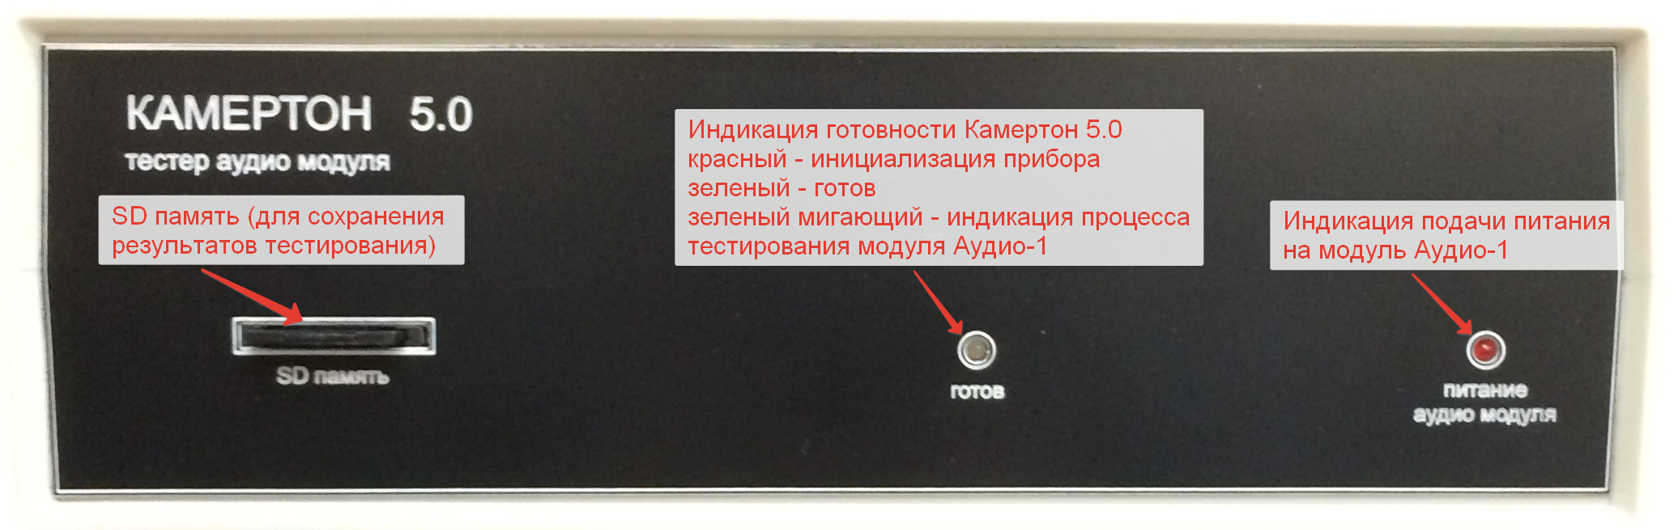

Рис 1. Лицевая панель прибора.

На лицевой панели установлен разъем для подключения SD памяти емкостью 1- 8 Гб.
Индикатор готовности прибора «Готов» имеет три состояния:
а) красный - инициализации прибора.
б) зеленый - прибор готов к работе.
в) зеленый мигающий - индикация процесса тестирования.

Индикатор подачи питания на модуль Аудио-1 во время тестирования.
Подача питания на модуль Аудио-1 производится только во время тестирования.

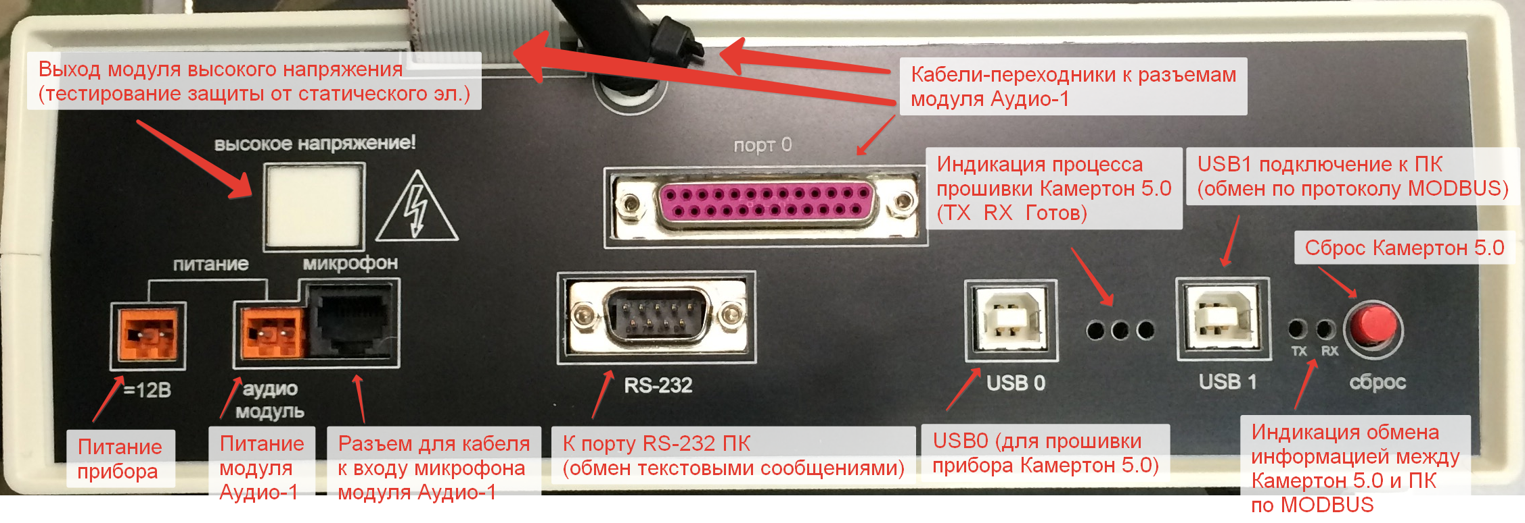

Рис 2. Обратная сторона Камертон 5.0

Разъем USB0 в процессе тестирования не используется.
Остальные выхода применяются согласно надписям на рисунке Рис2.

Порядок установки прибора.

Скопируйте папку Kamerton50 в корневую директорию диска С:\
Запустите на выполнение файл setup.exe.

При появлении сообщения - укажите «Установить»
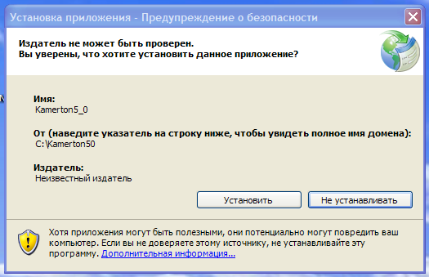

После установки на рабочем столе появится значок 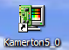
Программа загрузится и появится основное окно.
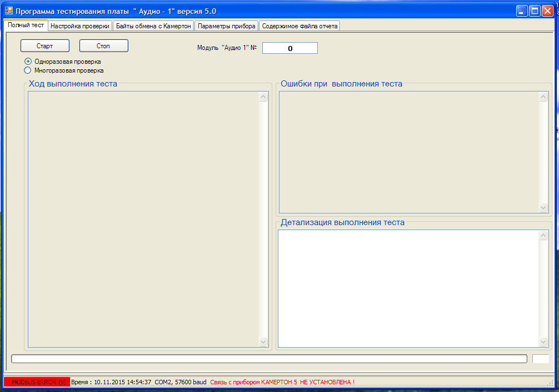
Процесс установки программы завершен.
Подключите кабели RS-232 и USB1 к компьютеру и подайте питание 12 вольт на Камертон 5.0 .
Определиться новое устройство. Установите драйвер устройства с директории C:\Kamerton50\CDM v2.12.06 WHQL Certified.
Установится новый виртуальный СОМ порт для протокола MODBUS (запомните номер порта).
Уточните номер порта RS-232. (по умолчанию – СОМ1).
Перейдите на вкладку «Параметры прибора»
Необходимо установить СОМ нового устройства порт в окне «Serial Modbus». Выберите необходимый порт в окне «СОМ port»
Закройте текущий порт кнопкой «Закрыть Serial» и откройте новый кнопкой «Открыть Serial». При успешном открытии порта красная надпись внизу страницы «MODBUS ERROR» сменится на зеленую «MODBUS ON».

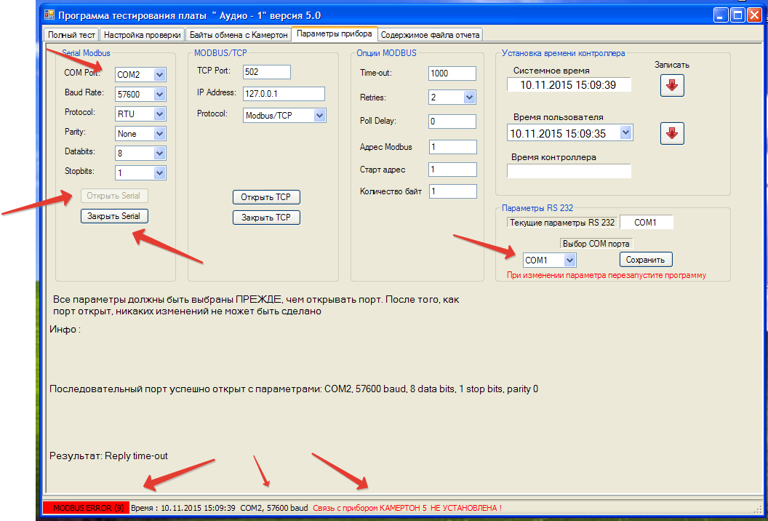
При необходимости смените номер порта в окне «параметры RS-232».
Перезапустите программу. При корректных параметрах портов, программа готова к работе.
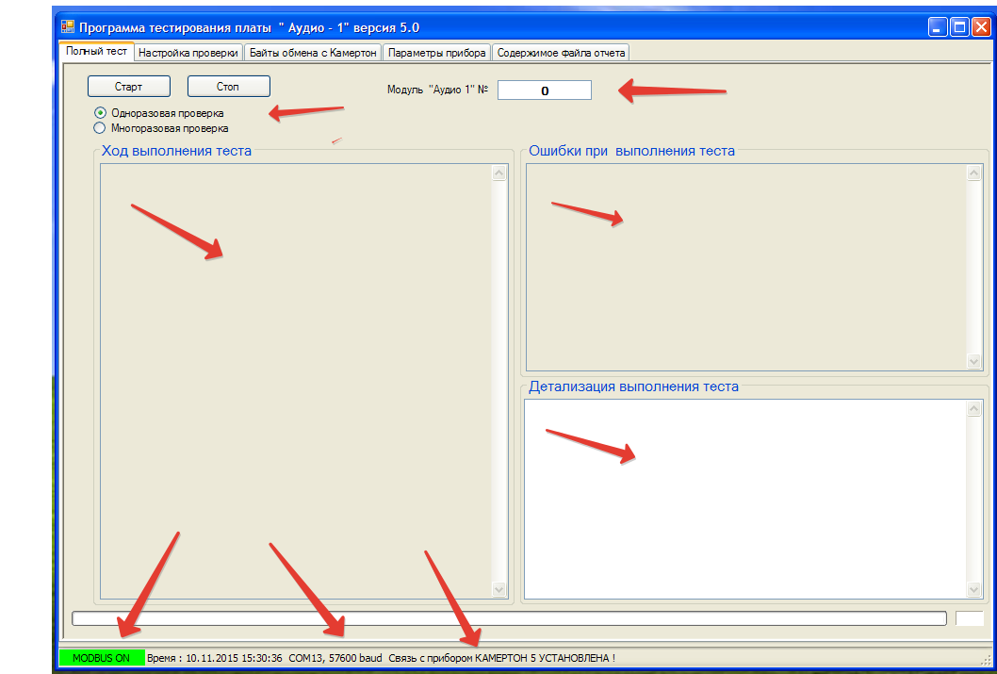
Внизу будут отражены параметры состояния прибора.
Подключите кабели-переходники к тестируемому модулю Аудио-1.
Перечень и назначение вкладок программы:
- Тестирование модуля в режиме одноразовой или многоразовой циклической проверки.
- Настройка циклической проверки и индикация текущего файла сохранения результатов проверки.
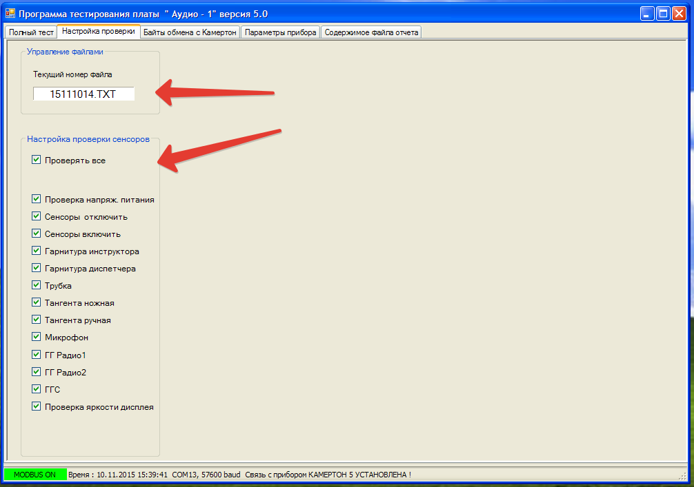
При одноразовой проверке проверяются все режимы, при многоразовой возможно выбрать необходимые .
Номер файла формируется автоматически и состоит из номеров года/месяца/дня и текущего номера файла (пример 15111006.txt - 2015год 11 месяц 10день 06 текущий номер файла). За сутки можно сформировать 100 файлов. Файлы хранятся в директории C:\Audio log\2015.11.10. При наступлении новых суток автоматически формируется новая директория на день. Файлы хранятся в директориях согласно имени суток.

- Вкладка «Байты обмена с Камертон» предназначена для контроля обмена информацией с модулем Аудио-1 и формированием управляющих, звуковых и иных сигналов в ручном режиме.
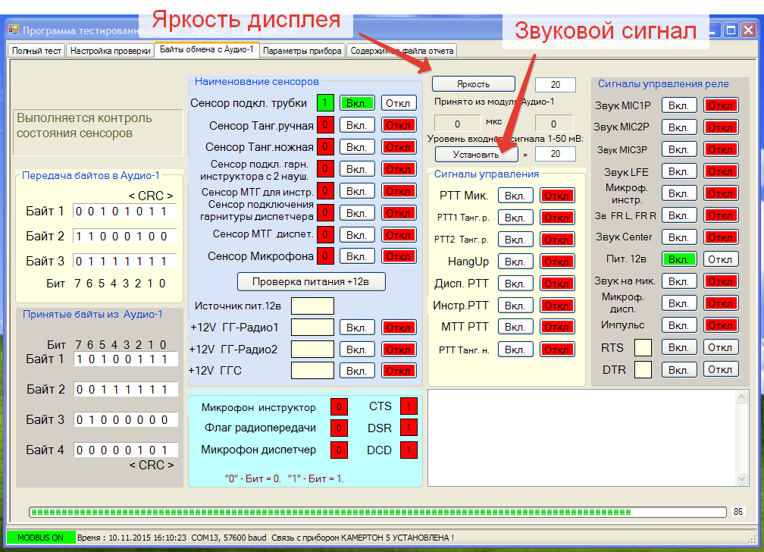
Наименования сигналов согласно документации на модуль Аудио-1.

- Вкладка «Параметры прибора» Предназначена для установления связи Камертон 5.0 и компьютером.
Параметры в окне «MODBUS/TCP» в данной версии не применяются.
Окно «Установка времени контроллера» предназначена для установки/корректировки внутренних часов Камертон 5.0.
Запись времени возможна в двух вариантах - от часов (таймера) ПК или
Установленного времени пользователя.
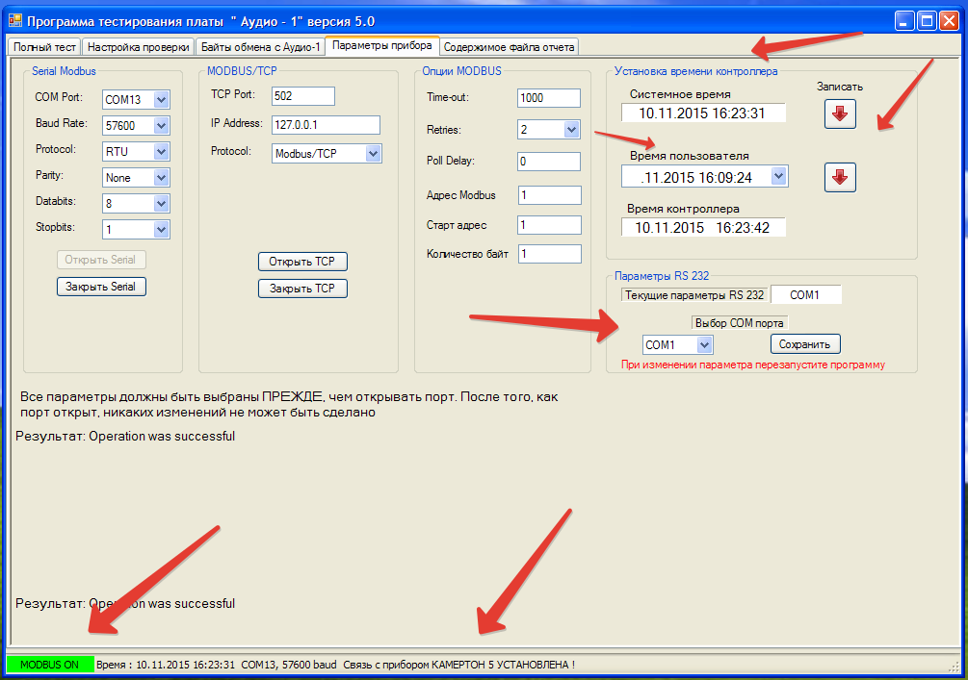
Вкладка для работы с файлами
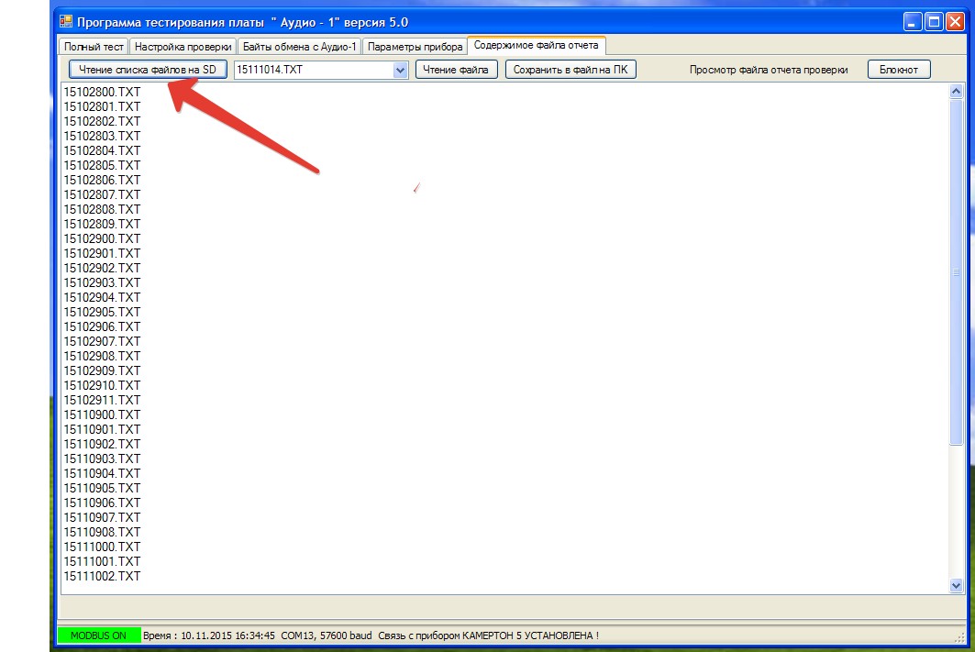
Чтение списка файлов расположенных на SD памяти.
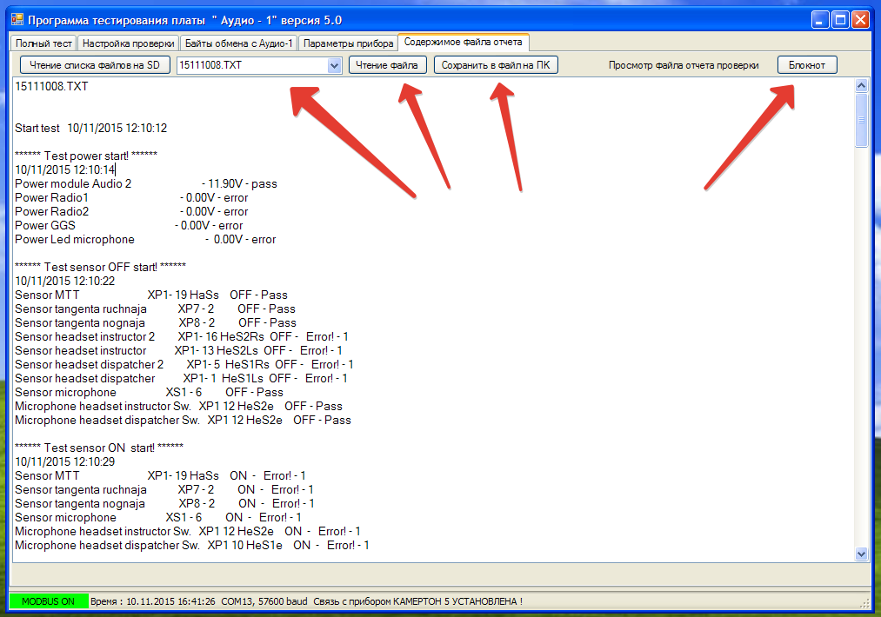
Кнопка «Чтение файла» предназначена для чтения содержимого выбранного файла. Информация представлена без символов табуляции.
Для просмотра информации в более упорядоченном виде необходимо отправить файл в ПК и производить просмотр программой «Блокнот» Windows
Кнопка «Сохранить в файл на ПК» позволяет сохранить информацию в файл. Директория сохранения C:\Audio log\SD. Имя файла сохраняется прежнее. Просмотр сохраненного файла производится кнопкой «Блокнот». Вызов текущего файла автоматический.
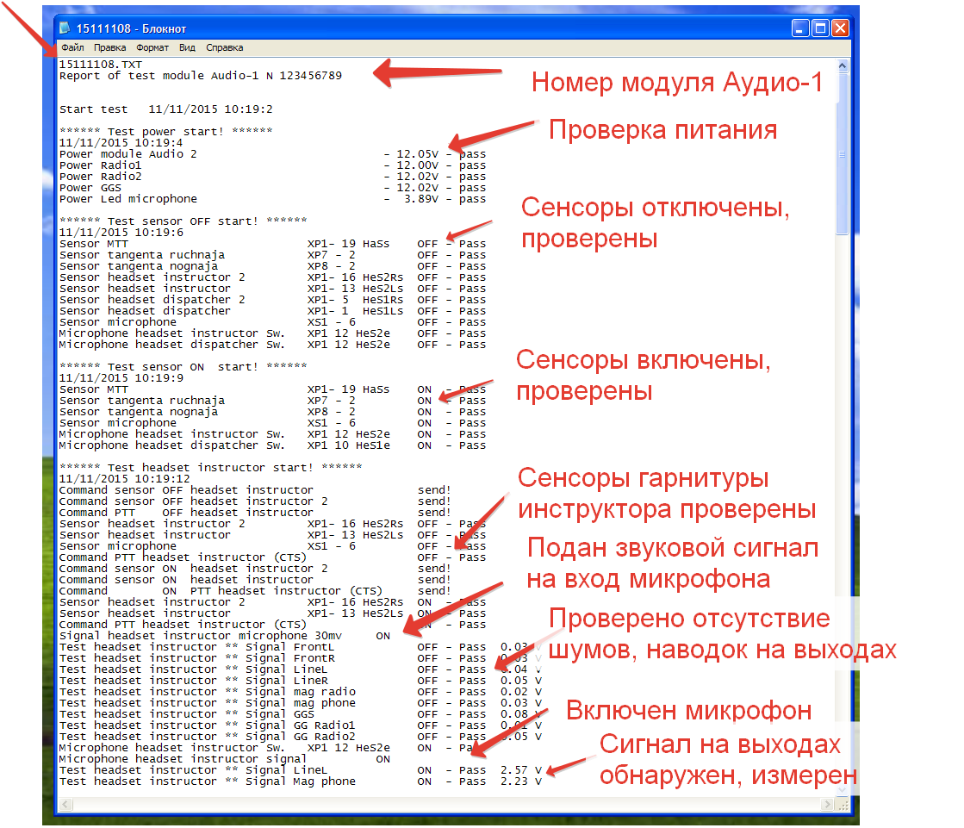
Фрагмент представления информации в файле.
Информация в файле представлена латинским шрифтом.
Сообщение “OFF” означает, что сигнал выключен, логический “0” или отсутствует.
Сообщение “ON” означает, что сигнал подан, логическая “1” или звуковой сигнал подан.
Сообщение “Pass” или “Error” означает - тест пройден или нет.
При измерении звуковых сигналов выводится величина напряжения на контролируемом выходе.
Для тестирования прибором формируется звуковой сигнал с диапазоном непрерывного качения по частоте от 500 Гц до 3500 Гц.

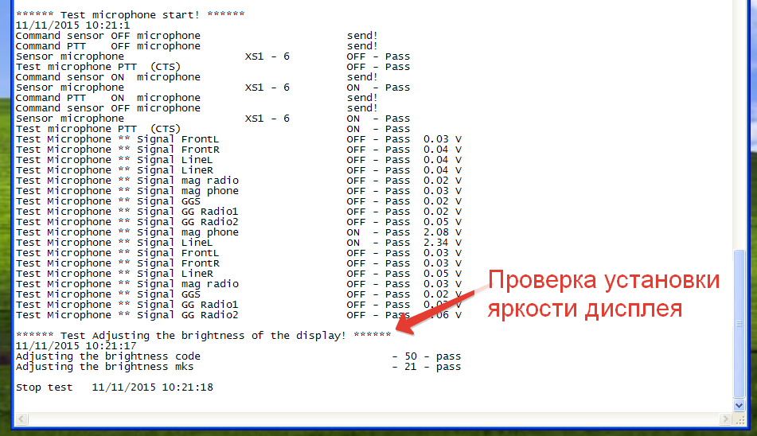
Завершение файла проверки.
Ниже показан фрагмент теста с отключенным разъемом «Радио-1»
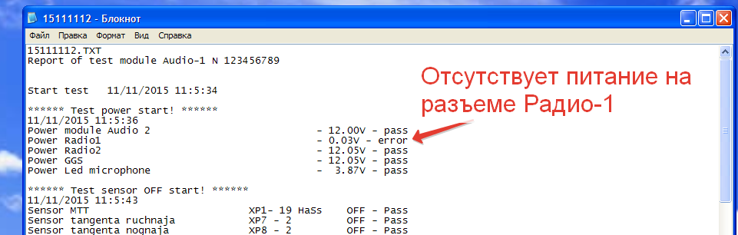
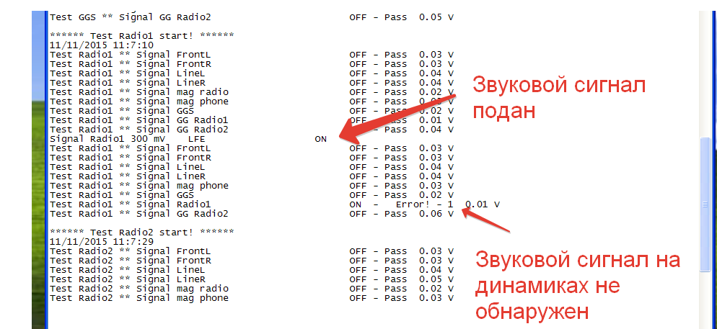
При однократной проверке фиксируется весь процесс проверки в файле на SD памяти.
При многократной проверке фиксируются только ошибки.
Тексты ошибок сохраняются в файлах на SD памяти – латиницей,
На ПК в директории C:\Audio log – на русском языке.

